Les galopïns dains l’dgeurnie, ènne grosse bétije !
Lai pupaît di temps les ptéts cabairets d’campaigne s’trovant dains ènne fèrme ç’qu’en fait tot l’tchairme, chutot po les afaints. De pus, en bïn des piaices è y é ïn djue d’ gréyes. Les hannes y djuant è pe des côps ç’ât les afaints que reuy’vant les gréyes po aivoi ïn churop obïn meinme des côps ènne pieçatte. Duraint ci temps les fannes baidj’lant en ref’saint ïn pô l’monde en yot’ faiçon.
È y é bïn des annèes d’çoli, ènne faimiye, lai mére, le pére èt pe loûes dous boûebats d’envirvô cïntçhe èt sèpt ans faint yot’poérmenâde di dûemoine lai vâprèe. Ci djoué-li è fait brâment tchâd. Dâli, cment ènne fois o l’âtre, ès s’ratant dains ïn d’cés ptéts cabairets d’campaigne po s’réchâvaie l’guergeusson. D’lai biere po l’papa, d’lai gasatte po lai manman èt les afaints obïn encoé di churop d’aiméres o en lai grannandïnne po cés-ci.
Ci dûemoine-li, cment qu’è fait trop tchâd, niun n’djue ès gréyes. Les dous bouêbats, que n’poéyant p’ t’ni en piaice dains l’poiye di cabairet, sont bïn chur soûetchi defeû po djûere èt pe ïn pô èsaminaie èt chneuquaie les alentoués d’lai fèrme. Les roudges-bétes èt pe les tchvâs sont chu les tchaimpois, çoli fait qu’chi, tot ât paije. È ne d’moére qu’le dgeurnie laivousqu’è y é ïn po d’vétçhiaince. Ènne paîtchie des dgerainnes dgèrpant lai tiere po trovaie des vées, des bétattes obïn des graînnes, dâli qu’d’âtres dremant è moitie en l’aiv’neuche d’ïn liyâ dains les tiuvattes quèls ains creuyi dains l’sabye. Tot ât vrâment paije.
Mains voili, qu’ât-ç’que ç’ât péssè dains lai téte d’cés dous nitçhious ? An dit qu’é yé aidé ïn aindge èt pe ïn démaîle qu’churvoiyant les faits èt dgèchtes des hann’lâs èt pe qu’se baittant po les boussaie è faire d’boénnes obïn d’crouiyes aicchions. È bïn ci côp ç’ât l’démaîle qu’é t’aivu le d’chus. Voites putôt ! N’voili te pé qu’cés dous p’tétes cravoures entrant dains l’dgeurnie èt ècmençant d’rittaie aiprès les dgerainnes po les épaivurie. Çoli les aimuse brâment d’voûere c’te voulaîye rittaie dains tos les câres en épreuvaint d’s’enfuere. Les poûeres bétes n’se poéyaint p’sâvaie s’ lainçant contre le gréjyaidge en breuyaint èt pe en preudgeaint bïn des pieumes. Encoé ïn côp, çoli fait è rire ces dous tchèrvôtes de tchiâs djunqu’â môment laivous’qu’le paiyisain, ailèrmè poi les foûes cacquèt’ments d’ses dgerainnes vïnt voûere ç’que pésse dains son dgeurnie en s’musaint qu’ïn r’naîd y fait di carnaidge. Di côp les dous pichtolèts n’aint qu’le temps d’déguerpi èt pe d’s’allaie bïn saidgement sietaie dains l’cabairèt âlong d’yôs poirents ! Mains çoli n’vait p’bïn grant dvaint qu’le preûprèâtâ des dgerainnes entreuche dains l’poiye en breuyaint « ah, les voili cés dous vouichèts !» èt d’raicontaie ç’qu’éls aint fait. Ne yènne ne dous, les lapchars r’cidant tchétçhun ènne pére de toûetches d’lai paît des poirents qu’sont déseudgies poi lai condute d’yos afaints. I n’ai p’fâte de dire que le r’toué en l’hôtâ ç’ât fait mainu miyitéri â laincie d’tchairdge. Lai lôvrèe ç’ât péssè en raimoûechies èt en laigres po les dous nitçhious.
En dyije de révoûe, les boûebats aint daivu rontre yot’caîslatte, èt pe péssaie â maigaisïn d’lai Societè d’Aigretiulture d’aivô ïn tchairat po aitch’taie ïn gros saît d’aiyiment po les dgerainnes èt pe d’l’aippoûetchaie tchie ci paiyisain, mains âchi d’aivô ïn moncé d’èchtiûses.
Po couçhure i vôs dais aivouaie d’aivô pus d’cent mil grosses hontes qu’yun d’ces p’téts vârans, è bïn … c’était moi !
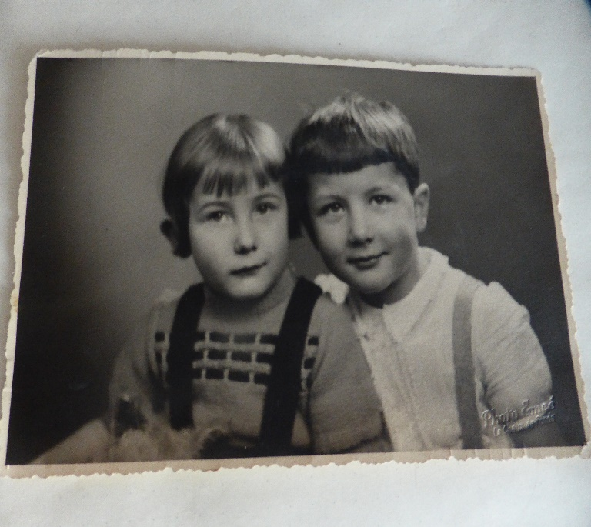
An dirait dous aindgeats, èt poétchaint … !
On dirait deux angelots, et pourtant … !

Les galopins dans le poulailler, une grosse bêtise !
La plupart du temps les petits restaurants de campagne se trouvent dans une ferme, ce qui en fait tout le charme, surtout pour les enfants. De plus, à bien des places il y a un jeu de quilles. Les hommes y jouent et parfois ce sont les enfants qui relèvent les quilles pour avoir un sirop ou même des fois une piécette. Pendant ce temps les femmes bavardent en refaisant un peu le monde à leur façon.
Il y a bien des années de cela, une famille, la mère, le père et leurs deux garçonnets d’environ cinq et sept ans font leur promenade du dimanche après-midi. Ce jour-là il fait bien chaud. Alors, comme une fois ou l’autre, ils s’arrêtent dans un de ces petite bistrots de campagne pour se désaltérer. De la bière pour le papa, de la limonade pour la maman et les enfants ou encore du sirop de framboises ou à la grenadine pour ceux-ci.
Ce dimanche-là, comme il fait trop chaud, personne ne joue aux quilles. Les enfants, qui ne peuvent pas tenir en place dans la salle du café, sont bien sûr sortis pour jouer et un peu explorer et fouiner les alentours de la ferme. Les vaches et les chevaux sont au pâturage, ce qui fait qu’ici tout est calme. Il ne reste que le poulailler dans lequel il y a un peu de vie. Une partie des poules grattent la terre pour trouver des vers, des insectes ou bien des graines tandis que d’autres dorment à moitié à l’ombre d’un lilas dans les cuvettes qu’elles ont creusé dans le sable. Tout est vraiment tranquille.
Mais voilà, que s’est-il passé dans la tête de ces deux gamins ? On dit qu’il y a toujours un ange et un démon qui surveillent les faits et gestes des humains et qui se battent pour les pousser à faire de bonnes ou de mauvaises actions. Et bien cette fois c’est le démon qui a eu le dessus. Voyez plutôt ! Ne voilà-t-il pas que ces deux petits chenapans entrent dans le poulailler et commencent de pourchasser les poules pour les effrayer. Ça les amuse beaucoup de voir cette volaille courir dans tous les coins en essayant de s’enfuir. Les pauvres bêtes ne pouvant se sauver se lancent contre le grillage en braillant et en perdant bien des plumes. Encore une fois cela fait rire ces deux charognes de gosses, jusqu’au moment où le paysan, alerté par les puissants caquètements de ses poules, vient voir ce qui se passe dans son poulailler en pensant qu’un renard y fait du carnage. Du coup, les deux garnements n’ont que le temps de déguerpir et d’aller bien sagement s’asseoir dans le café à côté de leurs parents. Mais cela ne va pas bien longtemps avant que le propriétaire entre dans la salle en criant « ah, les voilà ces deux mistons ! » et de raconter ce qu’ils ont fait. Ni une, ni deux, les gredins reçoivent chacun une paire de baffes de la part des parents qui sont catastrophés par la conduite de leurs enfants. Je n’ai pas besoin de vous dire que le retour à la maison s’est fait manu militari au pas de charge. La soirée c’est passée en remontrances et en larmes pour les deux gamins.
En guise de punition, les garçons ont dû casser leur tirelire et passer au magasin de la Société d’Agriculture avec un petit char pour acheter un gros sac d’aliment pour les poules et de l’apporter chez ce paysan, mais aussi avec un monceau d’excuses.
Pour conclure, je dois vous avouer avec plus de cent mille grosses hontes que l’un de ces petits vauriens, et bien … c’était moi !

Les Foulets, l’15 de djuïn 2020 Eric Matthey

